上海电力大学
实验报告

课程名称 C语言程序设计 实验项目 实验10 函数
姓名 陈昕宇 学号 20242146 班级 2024391 专业 集成电路设计与集成系统
同组人姓名 无 指导教师姓名 栗风永 实验日期 2024年12月20日

一、实验目的
- 掌握定义函数的方法；
- 掌握函数实参与形参的对应关系以及“值传递”、“地址传递”的方式；
- 掌握函数的嵌套调用和递归调用的方法；
- 掌握全局变量和局部变量动态变量、静态变量的概念和使用方法。

二、实验内容和步骤

I.基础部分:理解字符数组和字符串

I.基础部分：理解函数和局部变量的概念
（1）给定程序c10-1-1.c的功能是:交换变量m和n的值。运行调试c10-1-1.c,观察变量m和n的值是否交换。
（源代码）
#include<stdio.h>
int main()
{
int m,n,t;
printf("please input m and n:");
scanf("%d%d",&m,&n);
t=m;m=n;n=t;
printf("m=%d,n=%d\n",m,n);
return 0;
}
（运行结果截图）
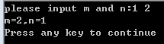

（2）将c10-1-1.c中的m和n交换的功能通过函数实现，程序另存为c10-1-2.c。
（源代码）
#include<stdio.h>
void swap(int m,int n)
{
int t;
t=m;m=n;n=t;
printf("function swap:\n");
printf("m=%d,n=%d\n",m,n);
}
int main()
{
int m,n;
printf("please input m and n:");scanf("%d%d",&m,&n);
swap(m,n); //调用函数 swap()
printf("function main:\n");
printf("m=%d,n=%d\n",m,n);
return 0;
}
（运行结果截图）
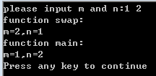
分析并回答问题：
- 函数main()和swap()中都有变量m,这2个m是同一个变量吗？同理分析变量n。
（分析）
不是，函数中的为形参，函数块结束会直接抹去
- 为什么swap()函数中变量m和n的值交换了，而main()函数中变量m和n的值没有交换？
（分析）
没有交换，形参不影响实际参数

（3）修改程序c10-1-2.c，另存为程序c10-1-3.c。
（源代码）
#include<stdio.h>
void swap(int *m,int *n)
{
int t;
t=*m;*m=*n;*n=t; /*数据交换*/
printf("function swap:\n");
printf("m=%d,n=%d\n",m,n);
}
int main()
{
int m,n;
printf("please input m and n:");
scanf("%d%d",&m,&n);
swap(&m,&n); //调用函数 swap()
printf("function main:\n");
printf("m=%d,n=%d\n",m,n);
return 0;
}
（运行结果截图）
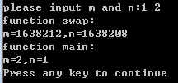
分析下列问题：
- 为什么函数swap()中，变量m、n的值为1703724、1703720？
（分析）
因为输出的是地址
- 为什么main()函数中，变量m、n的值实现了交换？
（分析）
地址传递，函数影响了实参

(4) 修改程序c10-1-3.c，将语句：
t=*m;*m=*n;*n=t;
改为：
t=m;m=n;n=t;
程序另存为c10-1-4.c。还能实现数据交换吗？为什么？
（源代码）
#include<stdio.h>
void swap(int *m,int *n)
{
int t;
t=m;m=n;n=t; /*****/
printf("function swap:\n");
printf("m=%d,n=%d\n",m,n);
}
int main()
{
int m,n;
printf("please input m and n:");
scanf("%d%d",&m,&n);
swap(&m,&n); //调用函数 swap()
printf("function main:\n");
printf("m=%d,n=%d\n",m,n);
return 0;
}
（运行结果截图）
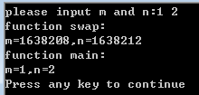
（分析）
不可以，使用形参但没有return

(5)将程序改为通过全局变量实现，程序另存为c10-1-5.c。这个程序可以实现变量m、n值的交换吗？为什么？
（源代码）
#include<stdio.h>
int m,n; //全局变量
void swap()
{
int t;t=m;m=n;n=t;
printf("function swap:\n");
printf("m=%d,n=%d\n",m,n);
}
int main()
{
printf("please input m and n:");
scanf("%d%d",&m,&n);
swap( ); //调用函数 swap()
printf("function main:\n");
printf("m=%d,n=%d\n",m,n);
return 0;
}
（运行结果截图）
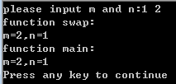
（分析）
使用全局变量则函数处理时影响了实际参数

(6)在程序c10-1-5.c中，在main()函数中增加声明语句:
int m,n;
程序另存为c10-1-6.c。
（源代码）
#include<stdio.h>
int m,n;
void swap()
{
int t;
t=m;m=n;n=t;
printf("function swap:\n");
printf("m=%d,n=%d\n",m,n);
}
int main()
{
int m,n; /*****/
printf("please input m and n:");
scanf("%d%d",&m,&n);
swap( ); //调用函数 swap()
printf("function main:\n");
printf("m=%d,n=%d\n",m,n);
return 0;
}
（运行结果截图）
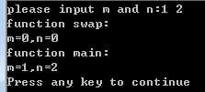

分析下列问题：
- 这个程序为什么不能实现变量m、n值的交换？
（分析）
函数块内的变量优先
- swap()函数中输出m和n的值为什么是0？
（分析）
因为在主函数再次声明，所以全局变量未接受到值

II.提高部分
1、程序填空
（1）给定程序c10-2-1.c的功能是：计算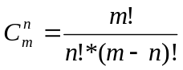的值。
（源代码）
#include <stdio.h>
/************found************/
int fac(int n) /*定义求阶乘函数 jf*/
{
int i;
int t=1;
for(i=1; i<=n; i++)
t =t*i;
/************found************/
return t;
}
int main( )
{
int m,n,t,cmn;
printf("please enter m and n: ");
scanf("%d%d", &m, &n );
if(m<n)
{ t=m;m=n;n=t; }
if(m<0||n<0)
{
printf("input error!");
return 0;
}
/************found************/
cmn=fac(m)/(fac(n)*fac(m-n)); /*调用 fac()函数*/
printf("C(%d,%d)=%d\n",m,n,cmn) ;
return 0;
}
（运行结果截图）
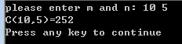

（2）给定程序c10-2-2.c的功能是：求两个正整数m,n之间的非素数之和（包含m和n）。
（源代码）
#include <math.h>
#include <stdio.h>
/************found************/
int prime(int m);
int main()
{
int m=2,n=20,i,s;
s = 0;
for ( i=m; i<=n; i++)
/************found************/
if(!prime(i)) s += i;
printf("Sum is: %d\n",s);
return 0;
}
/************found************/
int prime(int m)
{
int k,j;
k=sqrt(m);
for (j=2;j <= k; j++)
if (m % j == 0) break;
if( j<=k )
return 0;
else
return 1 ;
}
（运行结果截图）
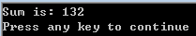

（3）给定程序c10-2-3.c的功能是：求一维数组a中既不能被3整除也不能被5整除的元素之和。
（源代码）
#include <stdio.h>
int fun(int arr[], int n );
int main()
{
int a[12]={1,8,5,10,6,18,7,2,4,12,9,11};
/************found************/
printf("The result is : %ld\n",fun(a,12));
return 0;
}
/************found************/
int fun(int arr[], int n )
{
int i;
int s=0;
for (i=0;i<n;i++)
if ( arr[i]%3!=0&&arr[i]%5!=0 )
/************found************/
s+=arr[i];
return (s);
}
（运行结果截图）
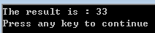

（4）给定程序c10-2-4.c的功能是： 求正整数n的各位之积。
（源代码）
#include <stdio.h>
/************found************/
int func(long m)
{
long k=1;
do
{
k=k*(m%10);
/************found************/
m=m/10;
/************found************/
}while(m!=0);
return(k);}
int main( )
{
long n;
printf("请输入整数 n： ");
scanf("%ld",&n);
printf("整数%ld 的各位之积为:%ld\n",n,func(n));
}
（运行结果截图）
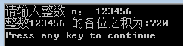

2、程序改错
（1）给定程序c10-2-5.c的功能是：调用findmax函数求数组中值最大的元素在数组中的下标，函数findmax返回最大元素所在下标。
（源代码）
#include <stdio.h>
/************found************/
int findmax(int s[],int n)
{
/************found************/
int j,p;
p=0;
for (j=1;j<n;j++)
{
if (s[j]>s[p]) p=j;
}
/************found************/
return p;
}
int main( )
{
int a[10],i,k;
printf("请输入数组元素:");
for (i=0;i<10;i++)
scanf("%d",&a[i]);
k=findmax(a,10);
printf("最大元素所在下标为：%d,最大元素为%d\n",k,a[k]);
return 0;
}
（运行结果截图）
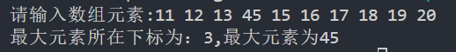

（2）给定程序c10-2-6.c的功能是：求一维数组a中值为偶数的元素之和。
（源代码）
#include <stdio.h>
/************found************/
int sum ( int arr[ ], int n )
{
int i,s;
s = 0;
for ( i=0; i<n; i++)
/************found************/
if (arr[i] % 2 == 0) s = s + arr[i];
return (s);
}
int main()
{
int a[10]={10,4,2,7,3,12,5,34,5,9},s;
/************found************/
s=sum( a , 10 );
printf("The result is: %d\n",s);
return 0;
}
（运行结果截图）

（3）给定程序c10-2-7.c的功能是：用二分法在一个有序数组中查找给定值。如果找到，函数bin_search()返回找到元素所在的下标，如果没找到，函数返回-1。
（源代码）
#include<stdio.h>
#define N 10
int bin_search(int arr[],int x,int low,int high)
//low和high分别为待查找的数组的下标的最小值和最大值，x为待查找的元素
{
int mid;
/************found************/
while(high>=low)
{
mid=(low+high)/2;
if(x==arr[mid]) return mid;
else
/************found************/
if(x<arr[mid]) high=mid+1;
else
high=mid-1;
}
return -1;
}

int main()
{
int a[N]={10,20,30,40,50,60,70,80,90,100};
int x,find_x,i;
printf("array a:\n");
for(i=0;i<N;i++)
printf("%5d",a[i]);
printf("\n");
printf("please input x:");
scanf("%d",&x);
/************found************/
find_x=bin_search(a,x,1,N);
if(find_x==-1)
printf("没找到 %d\n",x);
else
printf("找到了，%d的下标为%d\n",x,find_x);
return 0;
}
（运行结果截图）
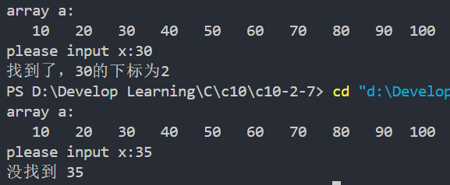

- 程序设计
说明：下列程序均需要编写对应的main()函数，调试运行得到结果。
（1）编写程序c10-2-8.c，函数实现的功能是：求两个整数的最大公约数，并根据求得的最大公约数计算最小公倍数。
（源代码）
#include <stdio.h>
int GCD(int m, int n) {
while (n != 0) {
int temp = n;
n = m % n;
m = temp;
}
return m;
}
int LCM(int m, int n) {
return (m * n) / GCD(m, n);
}
int main() {
int m, n;
printf("Enter two integers: ");
scanf("%d %d", &m, &n);
int gcd = GCD(m, n);
int lcm = LCM(m, n);
printf("GCD of %d and %d is %d\n", m, n, gcd);
printf("LCM of %d and %d is %d\n", m, n, lcm);
return 0;
}
（运行结果截图）
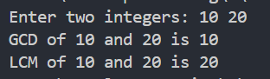

（2）编写程序c10-2-9.c，函数实现的功能是：将一个十进制整数转换为对应的二进制数，十进制数从键盘输入。
（源代码）
#include <stdio.h>

int convert(int m, int binary[]) {
int index = 0;
while (m > 0) {
binary[index] = m % 2;
m = m / 2;
index++;
}
for (int i = 0; i < index / 2; i++) {
int temp = binary[i];
binary[i] = binary[index - i - 1];
binary[index - i - 1] = temp;
}
return index;
}

int main() {
int decimal;
printf("Enter a decimal number: ");
scanf("%d", &decimal);
int binary[32];
int length = convert(decimal, binary);
printf("Binary representation: ");
for (int i = 0; i < length; i++) {
printf("%d", binary[i]);
}
printf("\n");
return 0;
}
（运行结果截图）
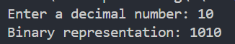
思考：如果将十进制数转换为十六进制数，应对程序的哪个语句进行修改？怎样修改？
（分析）

（3）编写程序c10-2-10.c，函数实现的功能是：将一个字符串的奇数位（第1,3,5,7,9,......位）字符复制到另一个字符串中。
（源代码）
#include <stdio.h>
#include <string.h>
void fun(char str1[],char str2[])
{
int i,j;
for(i=0,j=0;str1[i]!='\0';i=i+2,j++)
{
str2[j]=str1[i];
}
str2[j]='\0';
}

int main()
{
char str1[80],str2[80],len;
printf("请输入字符串:");
gets(str1);
fun(str1,str2);
printf("新字符串为:");
len=strlen(str2);
str2[len+1]='\0';
puts(str2);
return 0;
}
（运行结果截图）
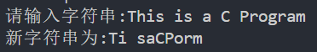

（4）编写程序c10-2-11.c，实现的功能是：通过函数实现选择法排序。
（源代码）
#include <stdio.h>

void select_sort(int arr[], int n) {
int i, j, min_idx, temp;
for (i = 0; i < n-1; i++) {
min_idx = i;
for (j = i+1; j < n; j++) {
if (arr[j] < arr[min_idx]) {
min_idx = j;
}
}
temp = arr[min_idx];
arr[min_idx] = arr[i];
arr[i] = temp;
}
}

int main() {
int arr[] = {64, 25, 12, 22, 11};
int n = sizeof(arr)/sizeof(arr[0]);
select_sort(arr, n);
printf("Sorted array: \n");
for (int i=0; i < n; i++) {
printf("%d ", arr[i]);
}
printf("\n");
return 0;
}
（运行结果截图）
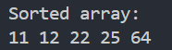

（5）编写程序c10-2-12.c，函数实现的功能是：给定的一个N×N的二维数组, 实现数组转置。
（源代码）
#include <stdio.h>

#define N 3

void transposition(int x[N][N]) {
int temp;
for (int i = 0; i < N; i++) {
for (int j = i + 1; j < N; j++) {
temp = x[i][j];
x[i][j] = x[j][i];
x[j][i] = temp;
}
}
}

int main() {
int matrix[N][N] = {
{1, 2, 3},
{4, 5, 6},
{7, 8, 9}
};

printf("Original matrix:\n");
for (int i = 0; i < N; i++) {
for (int j = 0; j < N; j++) {
printf("%d ", matrix[i][j]);
}
printf("\n");
}

transposition(matrix);

printf("Transposed matrix:\n");
for (int i = 0; i < N; i++) {
for (int j = 0; j < N; j++) {
printf("%d ", matrix[i][j]);
}
printf("\n");
}

return 0;
}
（运行结果截图）
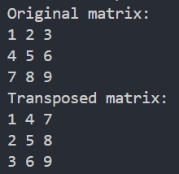

（6）编写程序c10-2-13.c，函数实现的功能是：用递归法求n阶勒让德多项式，递归公式为：
1 (n=0)
Pn(x)= x (n=1)
((2n-1)*x*Pn-1(x)-(n-1)*Pn-2(x))/n (n>1)

（源代码）
#include <stdio.h>

// Function to compute the n-th order Legendre polynomial using recursion
double legendre_polynomial(int n, double x) {
if (n == 0) {
return 1.0;
} else if (n == 1) {
return x;
} else {
return ((2 * n - 1) * x * legendre_polynomial(n - 1, x) - (n - 1) * legendre_polynomial(n - 2, x)) / n;
}
}

int main() {
int n;
double x;

printf("Enter the order of the Legendre polynomial (n): ");
scanf("%d", &n);
printf("Enter the value of x: ");
scanf("%lf", &x);

double result = legendre_polynomial(n, x);
printf("P_%d(%lf) = %lf\n", n, x, result);

return 0;
}
（运行结果截图）
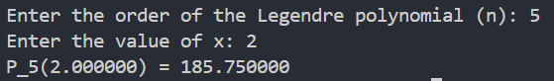

III.拓展部分：熟悉模块化程序设计
（1）学生成绩管理系统(V3.0版) 程序c10-3-1.c
（源代码）
（运行结果截图）

（2）挑战类型表示的极限——大数存储和运算（V2.0版）程序c10-3-2.c
（源代码）
（运行结果截图）

三、实验总结
将程序编写和测试过程中出现的各种问题（需要的话可以截图）、解决方法详细总结在这部分。

说明：实验报告要求
- 根据实验内容中各个不同实验的要求写出测试数据和调试结果（要求采用截图的方式给出程序运行结果）。
- 编写相应的程序，写出完整的程序代码，包括注释，注意书写的层次结构。
- 整理上机步骤，总结经验和体会。
- 上交的实验报告分两种形式：打印稿由部分同学上交，电子稿全部提交，电子稿的命名方法统一采用形式：8位学号_姓名_实验x_2021.doc

